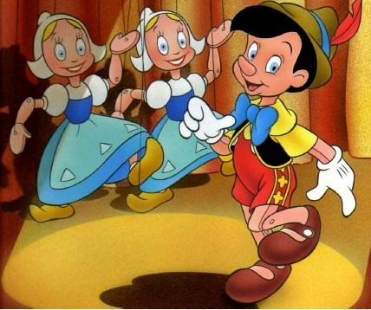
Привет! Меня зовут Сверчок Джимини. Сегодня я расскажу вам одну удивительную историю, приключившуюся со мной много лет назад.Это история о деревянной кукле, которая превратилась в настоящего мальчика.
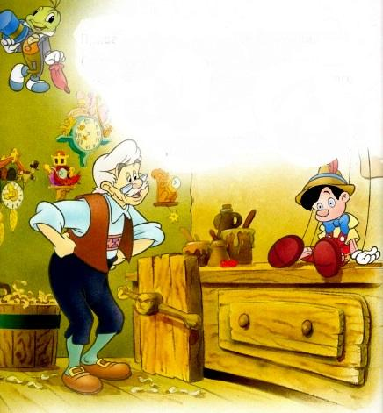
А началось все в доме доброго и веселого старика по имени Джеппетто. Он был отличным резчиком, и с помощью молотка и стамески мог сделать из дерева что угодно, от сервантов и книжных шкафов до часов с кукушкой. Жил он один, но одиноким не был: в его маленьком доме отыскалось место для кота Фигаро и золотой рыбки Клео.
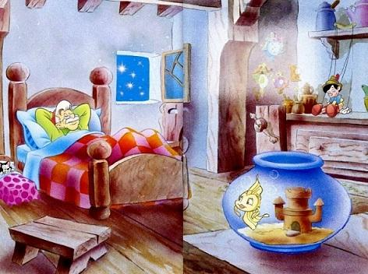
Но хотя Джеппетто и не был по-настоящему одинок, ему все же не хватало хорошей компании. И вот однажды он вырезал из куска сосны такую куклу, что ее невозможно было отличить от настоящего мальчика и назвал ее Пиноккио.
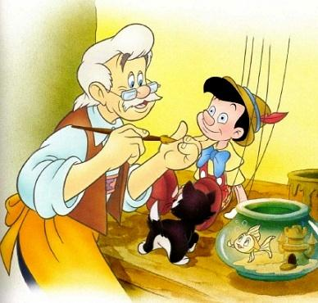
- Хотел бы я, чтобы Пиноккио был настоящим мальчиком, - подумал Джеппетто. – Я всегда мечтал о сыне.Он лежал в кровати и смотрел в ночное небо.- Смотри, Фигаро! Падающая звезда!
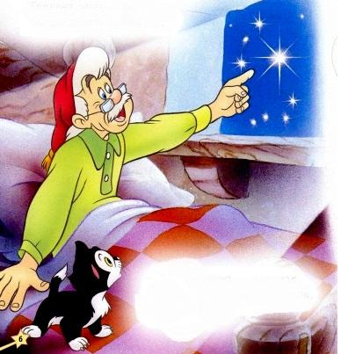
И быстро добавил:Луч небесный, звездный свет, отраженный свет планет.Говорят, умеешь ты былью делать все мечты.- Что за чепуха, - подумал он. – Просто старые суеверия.
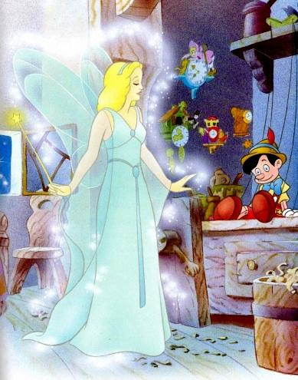
И пошел спать.А ночью, пока Джеппетто спал, Фигаро и Клео спали, в открытое окно влетела Голубая Фея.- Я здесь, чтобы исполнить желание Джеппетто, - прошептала она и мягко коснулась Пиноккио своей волшебной палочкой.И вдруг деревянная кукла ожила.
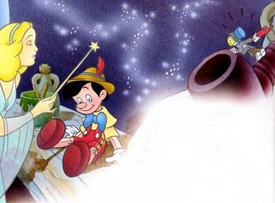
Затем Голубая Фея посмотрела на меня. - А тебе, Сверчок Джимини, придется поработать совестью Пиноккио. Сделай так, чтобы он стал смелым, честным, беспокойным, и когда-нибудь он действительно превратится в настоящего мальчика.
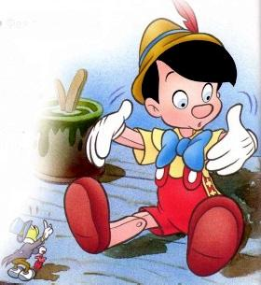
Пиноккио тут же принялся вертеться по сторонам. Двигался он еще очень неуклюже и шума производил немало. Шум этот разбудил Фигаро и Джеппетто. Старик не мог поверить своим глазам.- Да ты посмотри, Фигаро! Моя деревянная кукла ожила! Смотри, смотри, она танцует и поет как настоящий мальчик!
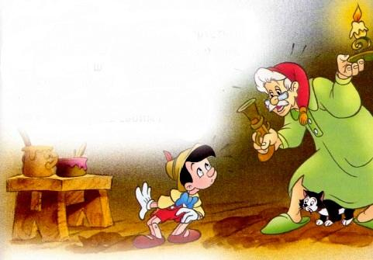
Джеппетто был сам не свой от радости. Он целовал и обнимал Пиноккио и без конца повторял:- Мой мальчик, мой мальчик! Наконец-то и у меня есть сын! И пусть ты сделан из дерева, ты всегда будешь моим сыном.
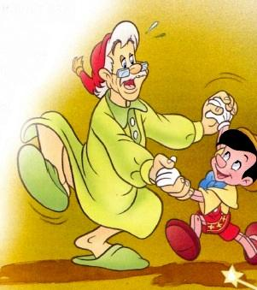
На следующее утро Джеппетто сказал:- Сегодня ты пойдешь в школу. Ты должен стать таким же умным, как и другие дети.И Пиноккио, который с нетерпением ждал этого, радостно заскакал вдоль по улице.На его пути под аркой стояли двое мерзких типов и шептались о чем-то своем. Это были два отъявленных городских ворюги: старый проныра-лис Честный Джон и тощий кот Гидеон.
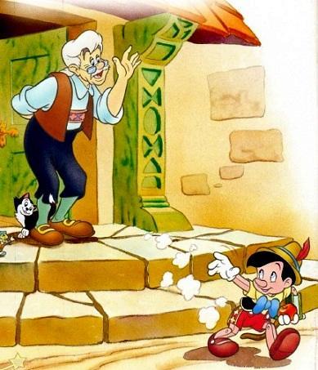
- Посмотри-ка на деревянную куклу, вот там, - сказал лис. – Она движется без веревочек. Как думаешь, сможем мы заработать на нем наш честный золотой, а?- Давай поговорим с ним, - ответил кот.
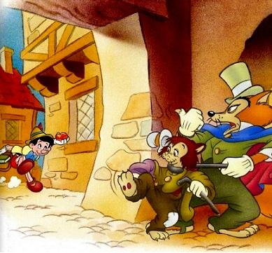
- Здравствуй, малыш, - поприветствовал Пиноккио Честный Джон. – Сегодня у тебя определенно счастливый день, ты вовремя оказался в нашем городе. Пойдем с нами, и я обещаю тебе, что ты станешь артистом всемирного известного кукольного театра Стромболи!
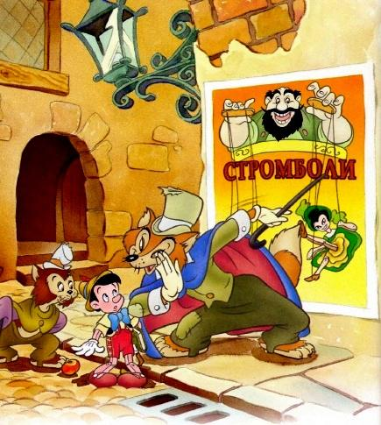
- Кукольного театра! – восхищенно ахнул Пиноккио. – Как бы мне этого хотелось... Но мне нужно в школу.- Ерунда, - махнул рукой лис, - твоя школа подождет.
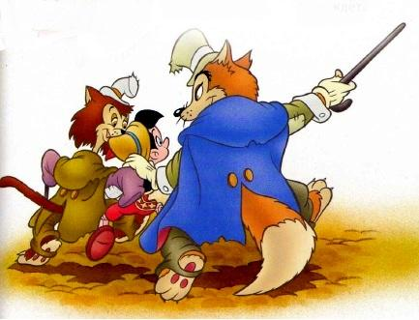
Так Пиноккио попал в кукольный театр Стромболи, где вызвал большое оживление.Я искал Пиноккио весь день, как вдруг услышал его имя из театра.
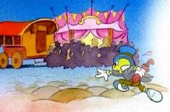
Заглянув внутрь, я увидел толстого директора театра Стромболи, который кричал:- Пой, Пиноккио, пой!
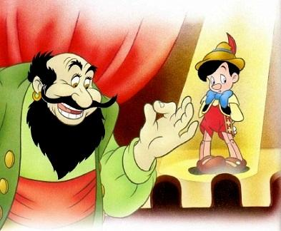
И Пиноккио пел изо всех сил:Я без веревок – как хочу скачуИ головой верчуИ управляю сам собой.Был куклой – стал живой.Прыг-скок, и нет забот,Кто еще умеет так?Пусть каждый знает: вот-Первый в мире весельчак.Меня не держат в кулаке,Я не щенок на поводке.Свою свободу не отдам.Я себе хозяин сам.
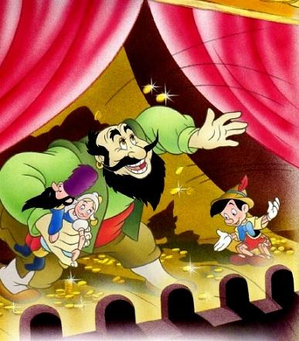
Публика пришла в восторг и забросала Пиноккио монетами.- Что ж, больше я ему не нужен, - подумал я. – Пойду-ка я домой к Джеппетто и скажу ему, что Пиноккио мы больше не увидим.- Великолепно, великолепно! – пробасил Стромболи и обнял Пиноккио. – Ты настоящая золотая жила, мы с тобой будем выступать по всему миру.- Конечно, конечно, - закивал головой Пиноккио. – Но сейчас мне нужно повидаться с моим отцом. Я вернусь завтра.
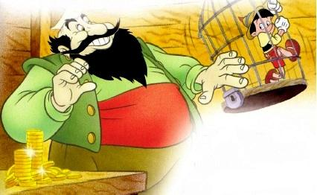
- Ну уж нет, дружок, ты останешься здесь, - прорычал Стромболи и схватил Пиноккио. – Поживешь пока в старой птичьей клетке. Ха-ха-ха!Но что это? Мне послышался крик Пиноккио!
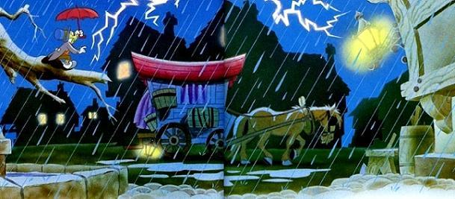
- Джимини, Джимини, помоги мне!Стромболи поймал меня меня и посадил в клетку!- Вот так... Лучше бы тебе было пойти в школу! Хорошо, я попытаюсь открыть замок.
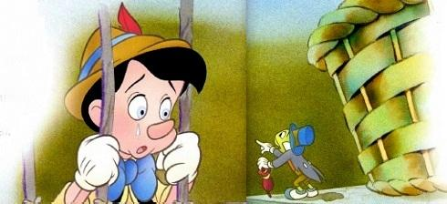
Но замок оказался слишком большим и прочным. Шло время, и мы с Пиноккио все больше отчаивались.- Смотри! – вдруг закричал Пиноккио, и показал на окно. – Падающая звезда! К нам летит Голубая Фея.Через мгновение Голубая Фея влетела в фургон.
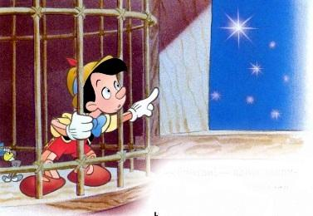
- Что стряслось? – спросила она.И тут Пиноккио солгал, что по дороге в школу на него напали какие-то чудища и засунули его в мешок. И чем больше он врал, тем длиннее и длиннее становился его нос.
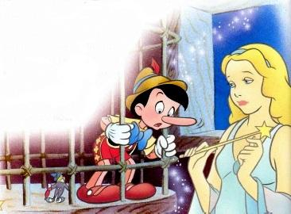
Ох, Пиноккио, ну скажи же правду, может быть, Голубая Фея даст тебе еще один шанс!И тогда он сказал правду.
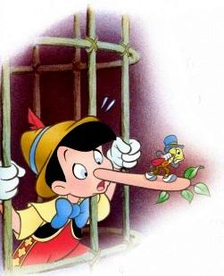
- Ладно, ради старого доброго Джеппетто я освобожу тебя, - сказала Голубая Фея. – Но помни: мальчик, который не хочет быть послушным, может остаться деревянным.
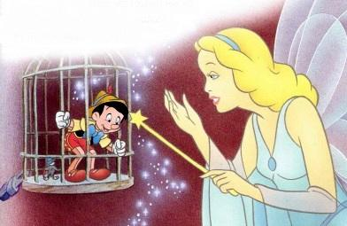
А в это время лис Честный Джон и кот Гидеон сидели в таверне, обсуждая сделку со Стромболи.- Ха, да вы получили за мальчишку жалкие гроши, - сказал кто-то.Это был кучер, поднявшийся из-за своего стола.
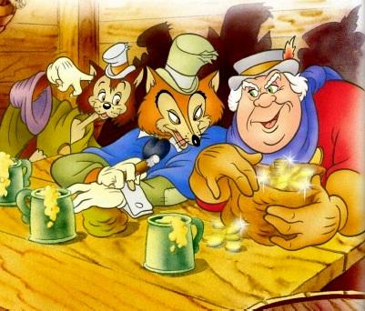
- Я плачу а маленьких мальчиков куда больше.И он показал им огромный мешок золота.-Набрав карету, я отвожу их на Остров удовольствий, и мальчиками они оттуда уже не возвращаются. Ха-ха-ха!
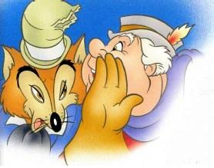
Мы с Пиноккио бежали домой к Джеппетто. К несчастью, я обогнал его и не заметил, как лис Честный Джон и кот Гидеон схватили малыша.
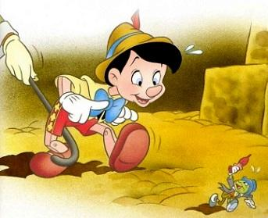
- Так-так, молодой человек, - сказал лис. – Не похоже, чтобы вы очень хотели ходить в школу.- Нет, я хочу, но сначала я должен зайти домой, повидать отца, - ответил Пиноккио.- Чушь, - рявкнул лис. – посмотри на себя: ты бледен, у тебя температура,тебе срочно нужно отдохнуть на Острове удовольствий.
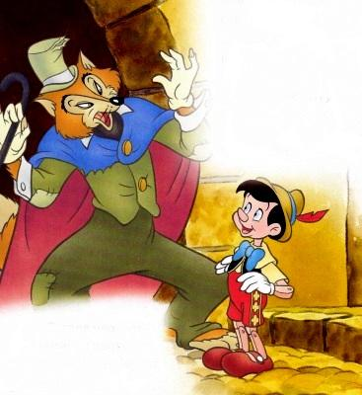
- Остров удовольствий? – протянул Пиноккио. – Звучит здорово!И он дал двум разбойникам посадить себя в карету, забитую другими мальчишками.
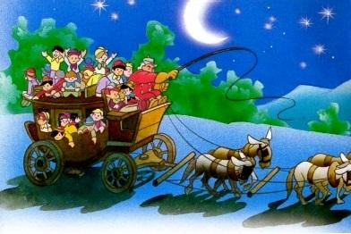
К счастью, я успел запрыгнуть на задок кареты.Мы долго ехали, а потом плыли большую часть ночи, пока, наконец, не достигли Острова удовольствий.
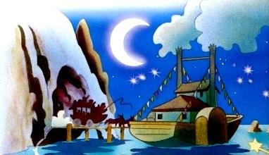
Остров был похож на гигантский парк развлечений с американскими горками и самой разной едой, но только очень вредной. Дети набирали себе сладостей, пили пиво и курили сигары, плавали по Лимонадной реке, протекавшей между Морожеными горами.Пиноккио подружился с задирой и хулиганом по прозвищу Фитиль. Он все время сквернословил, ломал вещи, и Пиноккио решил, что будет вести себя так же.
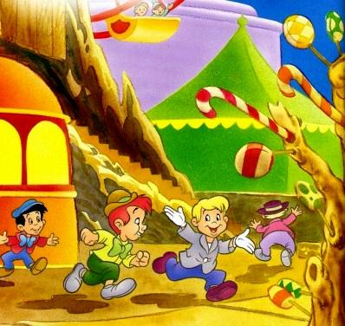
Я нашел их играющими в бтльярд. Как раз настал черед Фитиля бить по шару, как вдруг с ним произошло ужасное превращение. Он обернулся в осла и с ревом убежал прочь.
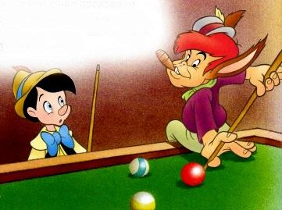
Пиноккио, было, засмеялся, но то же самое приключилось и с ним. Сначала у него выросли острые ослиные уши, затем длинный хвост.
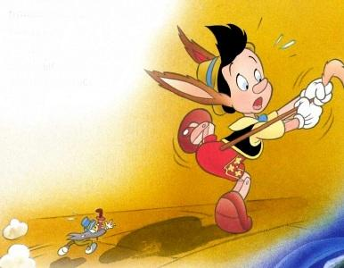
- Быстрее Пиноккио! – закричал я. – Прыгай в воду, может, это остановит колдовство.И, к счастью, это действительно помогло.
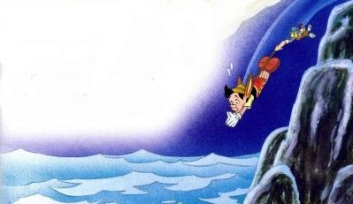
Измученные и уставшие мы вернулись домой, но нас там никто не ждал. Мы заглянули в окно и не увидели ни Джеппетто, ни Фигаро, ни Клео.
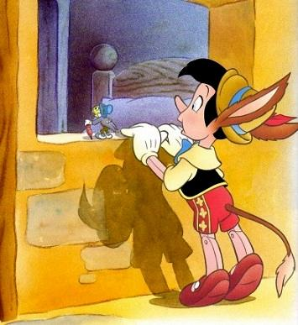
Внезапно в окно влетело письмо.
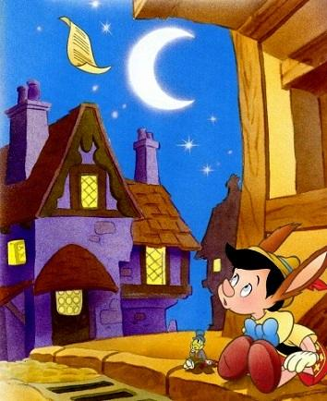
«Джеппетто поплыл на поиски Пиноккио. Но его проглотил Чудовищный кит, Ужас глубин.
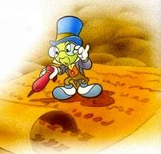
Джеппетто попал в китовый желудок. Он ждет и надеется, что кит скоро откроет рот, и можно будет наловить свежей рыбы. Он и Фигаро уже давно ничего не ели и теперь голодают.»
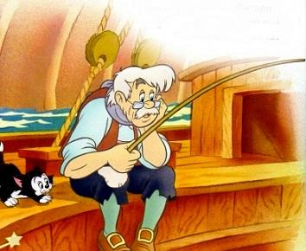
- Давай, Джимини, прыгаем! – крикнул Пиноккио.Мы стояли на высокой скале на берегу, и Пиноккио привязал к своему ослиному хвосту тяжелый камень.
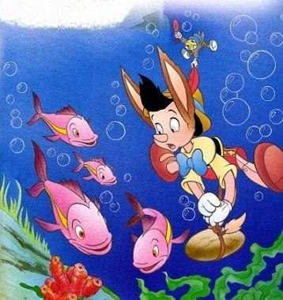
И еще через секунду мы оказались на морском дне.
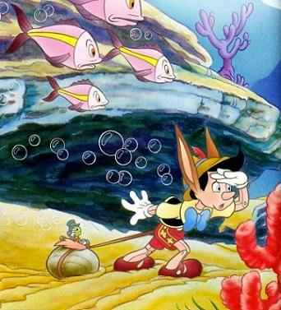
Куда же нам идти?-Смотри, вон там плавает тунец. Киты любят тунца, давай последуем за ним, - предложил Пиноккио.Вдруг что-то словно потащило нас сквозь толщу воды. Это кит распахнул свою пасть и заглотил тунца. Мы последовали за рыбой и увидели Джеппетто, рыбачившего с лодки.
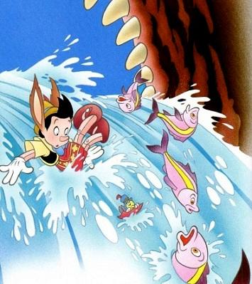
Джеппетто вытащил своей удочкой Пиноккио. Как же они были рады встрече.- Сынок мой, сыночек! Я уж думал, что никогда тебя не увижу больше.- Папочка, я так по тебе скучал! Я тебя больше никогда не оставлю!
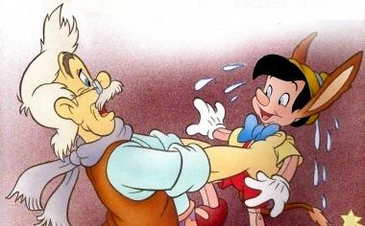
- А что у тебя с ушами? – спросил Джеппетто. – И что это за хвост?- Я тебе позже расскажу, -ответил Пиноккио. – Сначала нам надо выбраться отсюда. И я знаю, как это сделать: мы сделаем из корабля плот, а оставшуюся часть подожжем.
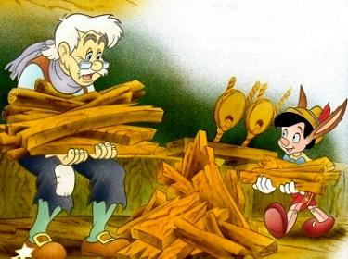
- Ты хочешь развести огонь? – спросил Джеппетто.
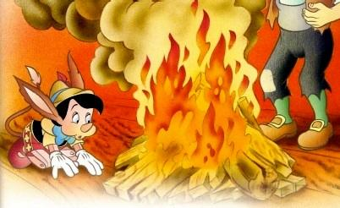
- Да, тогда Чудовище чихнет и выплюнет нас наружу.Джеппетто обнял Фигаро и Клео, я схватился за Пиноккио, и это случилось. С оглушительным: «Ааапчхи!» - мы вылетели из глотки Чудовища и оказались посреди моря.
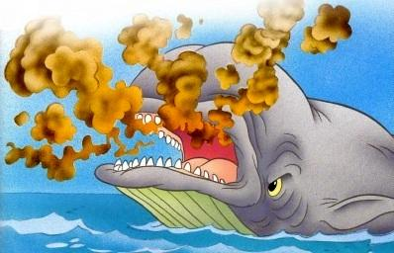
У Джеппетто не оставалось сил плыть.- Береги себя, Пиноккио! – прокричал он.Но Пиноккио схватил его за шиворот и дотянул до берега.
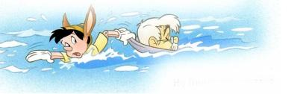
Обессилевший Пиноккио упал на песок без чувств.
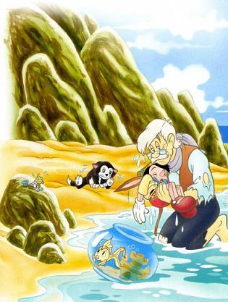
Джеппетто отнес ег домой и положил на кровать. Как это было печально! Затем старик встал на колени, заплакал и сказал:- Прощай сынок, ты потратил все силы, чтобы спасти своего старого отца.
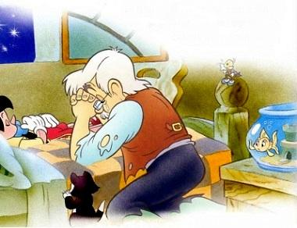
Внезапно Пиноккио окутал яркий свет, и деревянная кукла стала превращаться в человека, в очаровательного мальчика. Он приподнялся и улыбнулся.
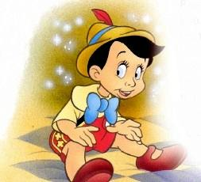
- Сынок, сыночек! – радостно закричал Джеппетто. – У меня появился настоящий сын!Обещание Голубой Феи оказалось правдой: «Если ты смелый, хороший и честный,когда-нибудь ты станешь настоящим мальчиком».
